Paroles

À Paris y’a pas d'parking
À Paris y’a des parfums
A Paris des beaux sacs à main
Et parfois des paroissiens¹
Y’a du parquet dans les maisons
Y’a mon parrain sur le balcon
Y’a des couleurs et des partis
Des parodies de ces partis
À Paris y’a pas d'parking
À Paris y’a des parfums
A Paris des beaux sacs à main
Et parfois des paroissiens
Des magazines, des paravents
Des parapluies et des sorties
Des sens uniques, des partisans
Des particules², des points-virgules

À Paris y’a pas d'parking
À Paris y’a des parfums
A Paris des beaux sacs à main
Et parfois des paroissiens
Y'a des Anglais, y'a des bavards
Des paresseux et des boulevards
Y'a des concierges, du tintamarre³
Des romans et des mille-feuilles⁴
À Paris y’a pas d'parking
À Paris y’a des parfums
A Paris des beaux sacs à main
Et parfois des paroissiens
À Paris y’a pas d'parking
Dans les studios il fait trop chaud
À Paris y’a pas d'parking
Mais qu'elle est belle...
La Tour Eiffel !
Tu paries⁵ ?

Vocabulaire / notes culturelles
1. Un paroissien : habitant(e) d'une paroisse (communauté chrétienne). Populairement, une personne, un individu.
2. Une particule : petit mot invariable qui ne peut s'employer seul (préfixe, suffixe). Préposition précédant un nom de famille. Par exemple, Simone de Beauvoir.
3. Le tintamarre : grand bruit mélangeant beaucoup de sons.
4. Un mille-feuille : gâteau fait de pâte feuilletée et de crème.
5. Tu Paris ? : jeu de mots avec « tu paries ? »

Biographie

Riff Cohen est née en 1984 à Tel-Aviv. Elle est la fille d’un couple originaire d’Algérie et de Tunisie. Elle a été élevée dans un environnement culturel méditerranéen (sa mère a vécu à Nice) et nord-africain.
Enfant, elle étudie le piano, la danse, l’art dramatique. En 2008, Riff s’installe à la Cité Internationale des Arts pour créer. De retour en Israël après 3 ans passés en France, elle se dédie à l’écriture de l’album À Paris, qu’elle va produire elle-même.
« À Paris », c’est un premier album de 14 titres qui se parcourt comme un marché aux épices, un bric-à-brac musical où se côtoient rock et variété orientale, chanson française et rythmes gnaouas, folk et psaume biblique.
Riff Cohen fait irruption sur la scène musicale hexagonale avec une énergie, une fraîcheur, une fantaisie qui font du bien.

Site officiel de l’artiste : http://www.riff-cohen.com/

fiche enseignant

Thème : Paris.
Niveaux : A1, A2.

Mise en route
Levez-vous et fermez les yeux. Écoutez l’introduction musicale de la chanson et laissez-vous entraîner : bougez votre corps comme la musique vous y invite. Marquez le rythme par des claquements de mains ou de doigts. D’après vous, où êtes-vous ? Dans quel pays ? Dans quelle ville ?
Sensibilisation aux sonorités et à l’ambiance orientale de la musique de Riff Cohen.

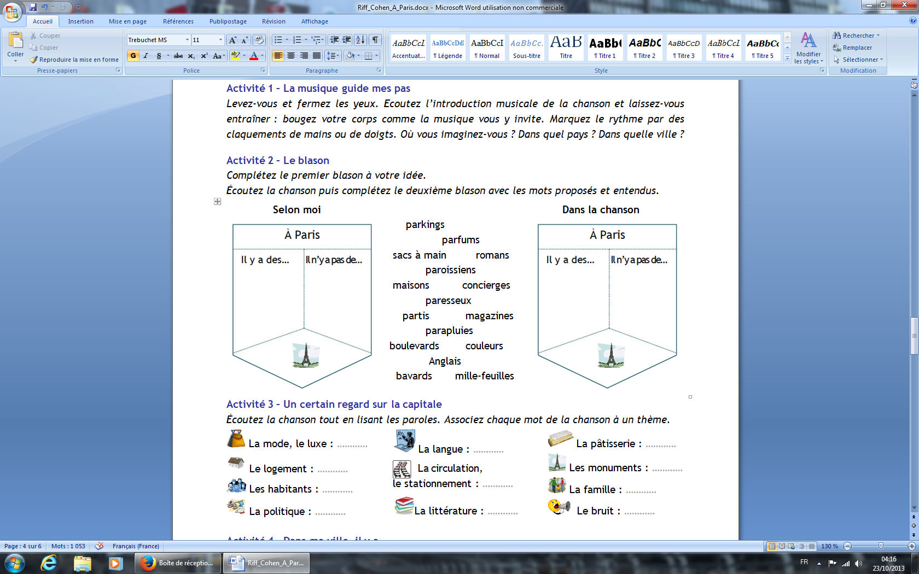
Découverte de la chanson
Reproduire au tableau ou préparer sur le TNI deux blasons et une série de termes à replacer. Faire écouter la chanson.
Complétez le premier blason à votre idée.
Écoutez la chanson puis complétez le deuxième blason avec les mots proposés.
Mise en commun et vérification de la bonne compréhension des mots proposés librement par les apprenants comme de ceux de la liste donnée.
Distribuer les paroles. Classez les noms de la chanson dans les catégories suivantes : la ville / les habitants / les objets / divers. À deux, comparez vos classements, discutez vos choix.

Expression écrite
En petits groupes, dressez la liste de tout ce qu’il y a dans votre ville puis regroupez les mots par sonorités (rimes et assonances). Nommez une chose qui manque dans votre ville : ce sera la phrase-refrain. Terminez par un hommage à un lieu incontournable de votre ville.

Expression orale
En petits groupes, mettez-vous d’accord sur un rythme pour scander votre liste.
Organisez un «battle »dans la classe : les différents groupes mettent en voix et rythme leurs productions en rivalisant de créativité et d’enthousiasme.

Pour aller plus loin
Déhanchez-vous en regardant le clip officiel de la chanson :
http://tinylink.net/27436
Retrouvez Riff Cohen en entretien dans l’émission Franche Connexion sur TV5MONDE :
http://www.tv5mondeplus.com/video/20-06-2013/riff-cohen-paris-486032
fiche apprenant Niveaux : A1/A2

Activité 1 – La musique guide mes pas
Levez-vous et fermez les yeux. Écoutez l’introduction musicale de la chanson et laissez-vous entraîner : bougez votre corps comme la musique vous y invite. Marquez le rythme par des claquements de mains ou de doigts. D’après vous, où êtes-vous ? Dans quel pays ? Dans quelle ville ?

Activité 2 – Le blason
Complétez le premier blason à votre idée.
Écoutez la chanson puis complétez le deuxième blason avec les mots proposés et entendus.

Selon moi |  | Dans la chanson
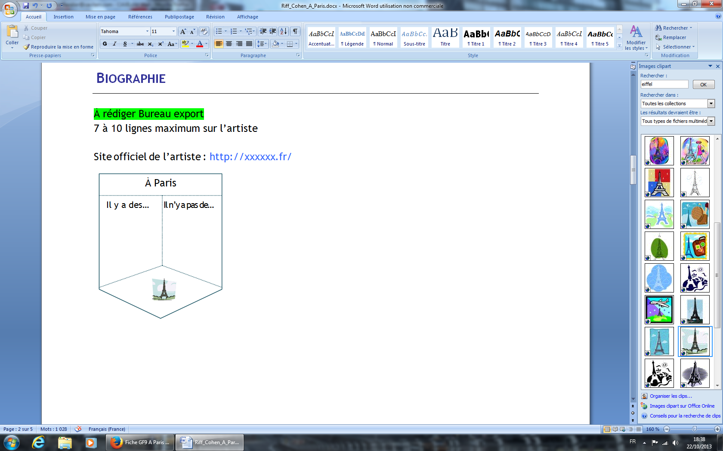 | parking parfums  sacs à main  romans paroissiens  maisons  concierges paresseux  partis  magazines parapluies  Anglais  boulevards couleurs  mille-feuilles  bavards

Activité 3 – Un certain regard sur la capitale
Écoutez la chanson tout en lisant les paroles. Associez chaque mot de la chanson à un thème.

La mode, le luxe : …………   Le logement : …………  Les habitants : …………  La politique : ………… | La langue : …………  La circulation,  le stationnement : …………   La littérature, la presse : ……. | 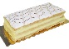 La pâtisserie : …………  Les monuments : …………  Le bruit : …………  La météo : …………

Activité 4 – Dans ma ville, il y a…
En petits groupes, dressez la liste de tout ce qu’il y a dans votre ville puis regroupez les mots par sonorités. Nommez une chose qui manque dans votre ville : ce sera la phrase-refrain. Terminez par un hommage à un lieu incontournable de votre ville.

À ……………, (il n’) y a pas de ……………
À …………… (il) y a des ………………………
Des …………… et des ……………
Des …………… et des ……………

Mettez-vous d’accord sur un rythme pour scander votre liste.

Corrigés fiche apprenant Niveaux : A1/A2

Activité 1 – La musique guide mes pas
Levez-vous et fermez les yeux. Écoutez l’introduction musicale de la chanson et laissez-vous entraîner : bougez votre corps comme la musique vous y invite. Marquez le rythme par des claquements de mains ou de doigts. D’après vous, où êtes-vous ? Dans quel pays ? Dans quelle ville ?
Sensibilisation ludique aux sonorités et à l’ambiance orientale de la musique de Riff Cohen.

Activité 2 – Le blason
Complétez le premier blason à votre idée.
Écoutez la chanson puis complétez le deuxième blason avec les mots proposés et entendus.
Selon moi : production libre. Dans la chanson : il y a tout, sauf des parkings (il n’y a pas de place pour se garer).

Activité 3 – Un certain regard sur la capitale
Écoutez la chanson tout en lisant les paroles. Associez chaque mot de la chanson à un thème.

La mode, le luxe : des parfums, des sacs à main  Le logement : des maisons, le balcon, du parquet  Les habitants : des paroissiens, des concierges, mon parrain, des paresseux, des Anglais, des bavards  La politique : des partis | La langue : des particules, points virgules  La circulation, le stationnement : des boulevards, des sens uniques, des parkings  La littérature, la presse : des romans, des magazines | La pâtisserie : des mille-feuilles  Les monuments : la tour Eiffel  Le bruit : du tintamarre  La météo : des parapluies

Activité 4 – Dans ma ville, il y a…
En petits groupes, dressez la liste de tout ce qu’il y a dans votre ville puis regroupez les mots par sonorités. Nommez une chose qui manque dans votre ville : ce sera la phrase-refrain. Terminez par un hommage à un lieu incontournable de votre ville.

À Vichy y’a pas d'métro
À Vichy y’a des oiseaux,
À Vichy, de beaux petits chiens
Et parfois des comédiens
Il y a des sources, il y a des parcs
Des retraités, des étudiants
Y'a des pastilles, des pâtisseries […]
À Vichy y’a pas d'métro
À Vichy il y a de l’eau,
Et on va tous...
À l’opéra !

